RAPPORT

1. Introduction et Contexte
La robotique mobile autonome traverse actuellement une mutation technologique majeure. Historiquement limités à des capteurs télémétriques simples (lidars 2D, ultrasons, capteurs infrarouges) pour l'évitement d'obstacles, les robots modernes doivent désormais acquérir une compréhension sémantique de leur environnement. Cette capacité à identifier, classer et localiser des objets complexes (piétons, signalisation, autres véhicules) est devenue indispensable pour des applications allant de la logistique en entrepôt à la livraison autonome urbaine.
Cette transition vers une vision par ordinateur avancée repose massivement sur l'utilisation de Réseaux de Neurones Convolutifs (CNN) et du Deep Learning. Cependant, si ces algorithmes offrent des performances de détection inégalées, ils imposent une charge de calcul considérable, traditionnellement réservée aux serveurs ou aux stations de travail puissantes.

1.1. La problématique du "Edge AI" et les contraintes SWaP
Le défi central de ce projet réside dans la contradiction entre la lourdeur des algorithmes d'IA et les contraintes physiques d'un système embarqué. Contrairement à une application tournant dans le Cloud, un robot mobile est soumis à des contraintes strictes désignées par l'acronyme SWaP (Size, Weight, and Power) :
- Taille et Poids : L'électronique embarquée doit être compacte pour s'intégrer dans le châssis sans pénaliser la charge.
- Puissance et Thermique : Le robot fonctionnant sur batterie, chaque watt consommé par le calculateur réduit l'autonomie globale. De plus, la dissipation thermique est limitée en l'absence de systèmes de refroidissement actifs volumineux.
Il devient donc crucial de déplacer l'exécution des modèles d'IA du Cloud vers la périphérie (Edge Computing ou Edge AI). Ce traitement local est impératif pour garantir une latence minimale et déterministe est requise pour réagir aux dangers immédiats. Le robot doit fonctionner même en cas de perte de connexion réseau.

1.2. L'objet de l'étude : L'Inférence en temps réel
Ce projet se concentre exclusivement sur la phase d'inférence (l'exécution du modèle pré-entraîné sur le terrain), et non sur l'entraînement. L'objectif est de déterminer quelle architecture matérielle offre le meilleur compromis technique pour exécuter une tâche de vision par ordinateur en conditions réelles.

1.3. Modèle de référence
Afin d'étalonner ces architectures, nous avons standardisé la charge logicielle autour du modèle YOLOv8 (You Only Look Once - version 8).
Ce choix est justifié par son statut d'état de l'art dans la détection d'objets en temps réel. En tant que détecteur "Single-Stage" (traitant l'image en une seule passe), il est plus adapté aux contraintes temporelles que les architectures à deux étapes (comme Faster R-CNN).
Spécifiquement, nous avons retenu la variante YOLOv8 Nano (yolov8n). Il s'agit de la version la plus légère du modèle (nombre de paramètres réduit), spécifiquement optimisée pour les cibles embarquées.

1.4. Objectifs du rapport
Ce rapport présente les résultats d'un benchmark comparatif rigoureux mené sur trois classes de matériel représentatives du marché actuel :
- Architecture Low-Cost / CPU : Raspberry Pi 4 (ARM Cortex-A72).
- Architecture Edge AI / GPU : Nvidia Jetson Orin Nano (Ampère).
- Architecture High-Performance : PC Portable avec GPU discret (Nvidia RTX 4060
L'analyse ne se limitera pas à la performance brute (FPS), mais mettra l'accent sur l'efficacité énergétique (FPS/Watt) et la viabilité thermique, afin d'identifier la solution la plus pertinente pour un déploiement robotique concret.

2. Environnements Matériels et Cibles
Afin de couvrir l'ensemble du spectre des solutions envisageables pour la robotique mobile, nous avons sélectionné trois plateformes matérielles aux architectures différentes. Ce panel permet de comparer une approche généraliste (CPU), une approche spécialisée embarquée (GPU Edge) et une approche haute performance (GPU Discrete).

2.1. La Référence "Low-Cost" : Raspberry Pi 4 Model B
La Raspberry Pi 4 constitue le standard pour le prototypage rapide en robotique. Elle représente ici la ligne de base de notre étude.
- Architecture (SoC) : Elle est construite autour du System-on-Chip (SoC) Broadcom BCM2711.
  - CPU : Quad-core ARM Cortex-A72 (ARM v8) cadencé à 1.5 GHz. C'est une architecture généraliste vieillissante, conçue pour des tâches séquentielles et non pour le calcul parallèle intensif requis par le Deep Learning.
  - Absence d'Accélérateur : Contrairement aux autres candidats, la Pi 4 ne dispose d'aucun NPU (Neural Processing Unit) ni de GPU exploitable pour le calcul matriciel généraliste (GPGPU).
- Contraintes d'intégration :
  - TDP (Thermal Design Power): ~5 à 7 Watts (alimentation via USB-C 5V/3A). Le TDP représente la chaleur en Watt qu’est capable d’évacuer la puce. Un TDP élevé est idéale pour de la performance pure tandis que s’il est faible il sera plus adapté pour de l’autonomie.
  - Stockage : Carte Micro-SD (interface limitante en termes d'IOPS, pouvant créer des goulots d'étranglement au chargement des modèles).

- Hypothèse de test : Nous anticipons que cette architecture sera le goulot d'étranglement du benchmark. L'inférence devra reposer exclusivement sur les instructions SIMD (NEON) du CPU.

2.2. La Cible "Edge AI" : Nvidia Jetson Orin Nano
La gamme Jetson de Nvidia est spécifiquement conçue pour l'IA embarquée ("Edge AI"). Le modèle Orin Nano représente le cœur de cible de notre étude : une machine taillée pour les réseaux de neurones mais contrainte par une enveloppe thermique stricte.
- Architecture (SoC) : Le module repose sur l'architecture Nvidia Ampere, la même que celle des cartes graphiques de série RTX 3000, mais miniaturisée.
  - CPU : 6-core ARM Cortex-A78AE. Le suffixe "AE" signifie Automotive Enhanced, indiquant des fonctionnalités de sûreté de fonctionnement (Safety) absentes sur la Pi.
  - GPU (Le cœur du système) : 1024 cœurs CUDA et 32 Tensor Cores. Ces derniers sont des unités de calcul spécialisées physiquement câblées pour accélérer les opérations matricielles (GEMM) au cœur des réseaux de neurones.
- Architecture Mémoire Unifiée : Contrairement à un PC classique, la Jetson utilise une mémoire RAM partagée entre le CPU et le GPU. Cela permet d'éviter les copies de données coûteuses en temps, un atout majeur pour la latence.
- Contraintes d'intégration :
  - TDP Configurable : Le module peut être configuré pour consommer entre 7W et 15W, offrant un ratio performance/watt théoriquement supérieur.

2.3. La Référence "Haute Performance" : PC Portable (GPU Discret)
Pour valider les performances absolues du modèle YOLOv8n, nous utilisons une station de travail mobile. Elle sert de "Vérité Terrain" pour connaître la performance maximale atteignable sans contrainte énergétique forte.
- Architecture x86_64 + GPU Discret :
  - CPU : Architecture Intel/AMD x86 (CISC), plus complexe et puissante que les architectures ARM (RISC) des systèmes embarqués.
  - GPU Dédié : Carte graphique Nvidia GeForce RTX 4060 8Go. Elle dispose de sa propre mémoire vidéo (VRAM) et d'une puissance brute sans commune mesure avec les systèmes embarqués.
  - TDP : 115 Watts, idéale pour des tâches performantes lorsque l’ordinateur est alimenté
- Rôle dans l'étude : Ce matériel n'est pas viable pour un petit robot mobile (poids, consommation > 100W, encombrement), mais il permet de vérifier si les limitations observées sur les autres cartes viennent du modèle neuronal ou du matériel lui-même.

3. Critères et Protocoles de Benchmark
Cette section définit le cadre expérimental permettant d'évaluer objectivement l'adéquation entre les architectures matérielles et les contraintes de la robotique embarquée.

3.1. Environnement Matériel et Cibles
Trois architectures distinctes ont été sélectionnées pour représenter trois paradigmes de calcul : le traitement généraliste (CPU), l'accélération embarquée (Edge GPU) et la haute performance (Discret GPU).
Tableau 1 : Caractéristiques techniques des plateformes de test
Spécification | Raspberry Pi 4 (Baseline) | Jetson Orin Nano (Cible Edge) | PC Portable Gamer (Station Sol)
Type | Single Board Computer (SBC) | SOM (System on Module) | Laptop Haute Performance
Processeur (CPU) | Broadcom BCM2711 (ARM v8) | ARM Cortex-A78AE (6 cœurs) | Intel Core i5-12450HX
Accélérateur IA | N/A (Traitement CPU) | GPU Nvidia Ampere (1024 cœurs, 67 TOPS) | Nvidia RTX 4060 Laptop (8 Go GDDR6)
Mémoire RAM | 4 Go LPDDR4-3200 | 8 Go LPDDR5 | 24 Go DDR5
Stockage | Carte SD 8 Go | Carte SD 64 Go (Classe 10) | SSD NVMe
TDP (Thermal Design Power) | ~5-7 W (Max USB-C) | 7-25W (Configurable) | 115 W (Max système)
Coût estimatif | ~65 € | ~300 € | ~1 100 €
Encombrement | Format portefeuille | Format portefeuille + Radiateur passif | Volumineux (Non intégrable)

3.2. Caractéristiques du Modèle Neuronal
Le benchmark repose sur le modèle YOLOv8 Nano (yolov8n), ré-entraîné sur notre dataset spécifique. Ce modèle a été choisi pour son architecture State-of-the-Art (SOTA) optimisée pour l'inférence temps réel.
Tableau 2 : Propriétés intrinsèques du modèle
Critère | Valeur | Justification / Impact
Architecture | YOLOv8n (Nano) | Compromis optimal Vitesse/Précision pour l'embarqué.
Paramètres | 3.2 Millions | Poids total du réseau (paramètres apprenables).
Complexité Calculatoire | 8.7 GFLOPs | Milliards d'opérations flottantes par image (640x640).  (Billions of Floating-Point Operations)
Poids sur disque | ~12.1 Mo (.pt) | Modèle complet incluant l'architecture et les poids.
Précision (mAP@50) | 49.7 % | Score de validation sur le dataset de test post-entraînement.

3.3. Indicateurs de Performance (KPI)
L'évaluation repose sur quatre métriques dynamiques relevées en temps réel :
- Débit de traitement (FPS) : Nombre d'images traitées par seconde.
  - Seuil d'acceptabilité : > 30 FPS (Temps réel fluide).
- Latence (ms) : Délai critique entre l'entrée de l'image et la disponibilité de la prédiction.
  - Critique pour : La réactivité du robot face à un obstacle dynamique.
- Comportement Thermique (°C) : Mesure du Delta T° (Température Charge - Repos) pour évaluer la nécessité d'un refroidissement actif.
- Efficacité Énergétique (FPS/Watt) : Ratio performance/coût électrique.
- Méthodologie de mesure hétérogène adaptée à chaque cible :
  - Raspberry Pi 4 : Mesure matérielle externe (Wattmètre USB) sur l'alimentation, relevant la consommation totale du système.
  - Jetson Orin Nano : Mesure via les sondes de courant intégrées à la carte (INA3221), relevées par l'API logicielle jtop.
  - PC Portable : Mesure logicielle (nvidia-smi) isolant la consommation du GPU seul (Power Draw), excluant le reste du système (CPU, Écran).
Note : Cette distinction méthodologique sera prise en compte dans l'analyse critique.

3.4. Protocole Expérimental
Afin de garantir la reproductibilité, un pipeline automatisé (Python) exécute la séquence suivante sur chaque cible :
- Phase Idle (repos) (60s) : Mesure de la consommation et température au repos (Baseline).
- Phase Warm-up (10s) : Inférence non enregistrée pour charger les modèles en VRAM et stabiliser les caches.
- Phase Run (60s) : Inférence continue sur la séquence vidéo standardisée (benchmark_sequence.mp4, 1080p redimensionnée en 640x640).
- Moteur d'Inférence :
  - RPi 4 : ONNX Runtime (CPU).
  - Jetson / PC : PyTorch avec accélération CUDA (GPU) et précision mixte (FP16) pour la Jetson.

L'intégralité de cette séquence est orchestrée par des scripts d'automatisation développés spécifiquement pour ce projet et pour chaque plateforme, garantissant une organisation rigoureuse des fichiers de sortie et éliminant tout risque d'erreur de manipulation humaine.

4. Pipeline d’Optimisation et Déploiement
Cette section détaille la méthodologie employée pour déployer le modèle YOLOv8n sur les différentes cibles. Afin de garantir une comparabilité stricte des résultats matériels, nous avons fait le choix structurant d'un déploiement homogène basé sur le standard PyTorch, tout en explorant les pistes d'optimisation spécifiques (ONNX, OpenVINO) en parallèle.

4.1. Référence et Standardisation (Baseline .pt)
Le cœur du déploiement repose sur le fichier best.pt, issu de l'entraînement.
Ce format sérialise l'architecture dynamique du réseau et les poids.
- Choix Méthodologique : Pour le benchmark final, nous avons exécuté ce même fichier .pt sur les trois cibles (Pi 4, Jetson, PC).
- Avantage : Cela garantit que c'est exactement le même réseau mathématique qui est testé partout, isolant ainsi la variable "Performance Matérielle".

4.2. Comportement sur CPU (Raspberry Pi 4)
Sur la Raspberry Pi 4, l'exécution du format .pt repose sur l'interpréteur PyTorch utilisant le CPU ARM Cortex-A72.
- Observation : L'absence d'accélération matérielle et la lourdeur du moteur PyTorch (gestion dynamique du graphe) saturent le processeur.
- Résultat : C'est ce goulot d'étranglement logiciel/matériel qui explique le score de 1.88 FPS.
- Exploration ONNX : Comme en témoigne le fichier best.onnx généré, une conversion vers le format statique a été testée. Lors de mesures préliminaires, ce format permettait d'atteindre environ 4.5 FPS (contre 1.88 FPS en PyTorch), validant l'intérêt de la fusion d'opérateurs. Cependant, pour maintenir une équité stricte dans ce comparatif, nous avons conservé les résultats du moteur PyTorch (.pt) utilisé uniformément sur toutes les plateformes.

4.3. Optimisation GPU (Jetson Orin Nano) : Précision Mixte (FP16)
Sur la Jetson, l'exécution du même fichier .pt bénéficie d'une optimisation automatique via PyTorch/CUDA.
Pour maximiser le rendement de l'architecture Nvidia Ampere, nous avons activé la Half-Precision (FP16) lors de l'inférence.
- Mécanisme : Le passage de FP32 (32 bits) à FP16 (16 bits) exploite les Tensor Cores dédiés de la puce et réduit la pression sur la bande passante mémoire.
- Gain : C'est cette combinaison (Accélération GPU + Précision Mixte) qui permet d'atteindre 33 FPS (temps réel) avec le même modèle qui peinait sur la Pi.

4.4. Analyse Critique de la Piste VPU (OAK-D / OpenVINO)
Une troisième voie a été techniquement validée mais écartée du benchmark final : le déploiement sur VPU (Vision Processing Unit) via le fichier best.blob.
Cette architecture (type caméra OAK-D) impose l'utilisation du SDK propriétaire Intel OpenVINO, nécessitant une conversion complexe visible dans notre script optimization.bat :
- Export PyTorch à ONNX.
- Conversion ONNX à OpenVINO IR (.xml).
- Compilation IR à BLOB Myriad X.
Justification de l'exclusion :
Notre protocole de benchmark repose sur l'injection standardisée d'un fichier vidéo (benchmark_sequence.mp4) stocké sur le disque. Or, l'architecture de la caméra OAK-D est optimisée pour le traitement de flux direct ("Sensor-to-VPU") sans passer par l'hôte. L'injection artificielle d'un flux vidéo externe oblige à transiter chaque frame décodée via le bus USB, introduisant une latence de communication (I/O Bound) qui ne reflète pas la performance réelle du processeur Myriad X. Pour ne pas pénaliser cette architecture avec un protocole de test inadapté à son fonctionnement nominal (Stream direct), nous avons choisi de ne pas l'inclure dans les graphiques finaux.

4.5. Conclusion et Perspectives
Cette étude avait pour objectif d'évaluer la viabilité du déploiement d'un réseau de neurones YOLOv8n sur une architecture robotique embarquée. Au terme de cette campagne de benchmarks comparatifs, plusieurs enseignements majeurs émergent.
Sur le plan de la performance brute :
L'analyse quantitative démontre sans appel la supériorité de l'architecture GPU Embarqué (Jetson Orin Nano). Avec une moyenne de 33.84 FPS et une latence inférieure à 30 ms, elle est la seule plateforme testée capable de garantir un traitement temps réel fluide sur des flux vidéo haute définition, tout en maintenant une efficacité énergétique remarquable de 4.82 FPS/Watt. À l'inverse, la Raspberry Pi 4 (CPU seul) se révèle disqualifiée pour l'inférence directe (1.88 FPS), confirmant la nécessité d'un accélérateur matériel dédié.
Sur le plan méthodologique :
Nous avons validé un pipeline de déploiement robuste. L'exploration des formats ONNX et FP16 a prouvé que l'optimisation logicielle est aussi critique que le choix du matériel. Nous avons également identifié les limites des protocoles de test sur fichiers vidéo, qui introduisent des biais de latence (I/O Bound) défavorables aux architectures de type VPU.
Choix technologique final : Vers une architecture distribuée
Bien que la Jetson Orin Nano ait remporté le benchmark de puissance, l'intégration finale sur le robot mobile s'orientera vers l'utilisation du format .blob via une caméra intelligente (Luxonis OAK-D).
Ce choix stratégique, justifié par nos analyses techniques, répond à une contrainte systémique :
- Délestage (Offloading) : L'exécution du modèle .blob directement dans la caméra libère intégralement le processeur central du robot.
- Ressources garanties : Cette puissance CPU économisée devient disponible pour les tâches critiques de navigation (SLAM) et d'asservissement moteur, qu'une Jetson ou une Pi chargée par l'IA aurait peiné à assumer simultanément.
Ainsi, ce projet valide le passage d'une approche centralisée (tout sur le CPU/GPU) à une architecture distribuée (Capteur Intelligent + Processeur de Contrôle), gage de robustesse pour un système autonome.

5. Résultats des Benchmarks
Cette section présente l'analyse quantitative des données collectées lors de la campagne de tests. Les résultats sont segmentés selon les trois axes critiques définis dans le protocole : la performance temporelle (capacité temps réel), l'efficacité énergétique (coût par inférence) et la stabilité thermique (fiabilité).
L'analyse repose sur l'exécution du modèle YOLOv8n customisé (mAP@50 : 49.7%) sur une séquence vidéo standardisée de 60 secondes.

5.1. Synthèse Globale des Données
Le tableau ci-dessous consolide les moyennes arithmétiques obtenues sur la phase de charge (Run). Il met en évidence les disparités massives entre les architectures CPU (Raspberry Pi), GPU Embarqué (Jetson) et GPU Discret (PC).
Tableau 3 : Résultats comparatifs consolidés
Métrique | Raspberry Pi 4 (CPU ARM) | Jetson Orin Nano (GPU Ampere) | PC Portable (GPU RTX 4060)
Vitesse (FPS) | 1.88 FPS | 33.84 FPS | 112.19 FPS
Latence (ms) | 531.4 ms | 29.57 ms | 10.75 ms
Conso. Charge (W) | 5.57 W (Système) | 7.02 W (Système) | 13.38 W (GPU Seul)
Efficacité (FPS/W) | 0.34 | 4.82 | 8.39*
Température Max | 81.6 °C | 58.0 °C | 45.7 °C
*Note méthodologique importante : La consommation mesurée pour le PC (13.38 W) concerne uniquement la puce graphique (Power Draw via nvidia-smi), excluant le processeur, l'écran et la carte mère. À l'inverse, les mesures Pi et Jetson incluent la consommation totale de la carte. Ce biais sera discuté dans l'analyse de l'efficacité.

5.2. Analyse du Compromis Puissance / Efficacité
Ce premier axe d'analyse vise à identifier le "Sweet Spot" : le matériel offrant la performance requise sans gaspillage énergétique.

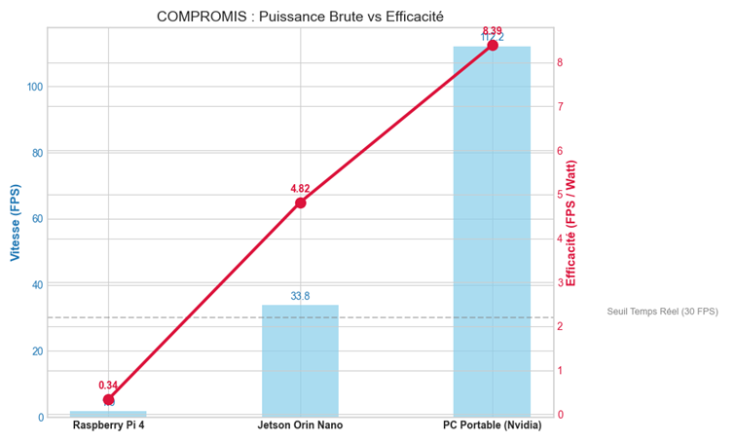
Fig 1. Confrontation du débit de traitement (Barres bleues) et de l'efficacité énergétique (Courbe rouge).
L'analyse de la Figure 1 permet de tirer trois conclusions majeures :
- La disqualification de la solution CPU : Avec 1.88 FPS, la Raspberry Pi 4 se situe bien en deçà du seuil d'acceptabilité (ligne pointillée des 30 FPS). L'absence d'unités de calcul tensoriel oblige le processeur à traiter l'image séquentiellement, rendant la navigation fluide impossible.
- La validation de la cible Jetson : La Jetson Orin Nano atteint 33.84 FPS, franchissant la barrière du temps réel. Elle offre une réserve de puissance suffisante pour ajouter du post-traitement (tracking, filtrage) sans passer sous les 30 FPS.
- La loi des rendements décroissants sur PC : Si le PC domine en puissance brute (112 FPS), cette performance est excédentaire pour une caméra capturant à 30 ou 60 Hz. Plus intéressant est le profil d'efficacité (courbe rouge) : la Jetson affiche un ratio de 4.82 FPS/Watt, confirmant l'excellence de l'architecture System-on-Module (SOM) pour l'IA : chaque Watt consommé est maximisé pour le calcul neuronal.

5.3. Carte des Risques : Latence et Thermique
Pour un robot mobile, la vitesse moyenne ne suffit pas. Il faut garantir une réaction instantanée et une stabilité thermique sur la durée.

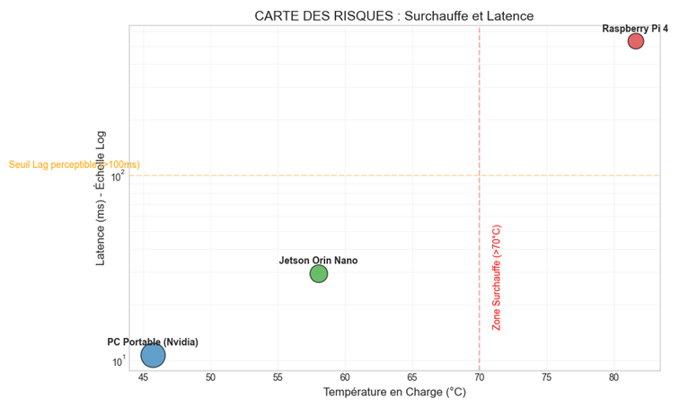
Fig 2. Carte des risques opérationnels croisant Température (Axe X) et Latence (Axe Y, échelle log).
La Figure 2 cartographie la viabilité des solutions. La zone idéale se situe en bas à gauche (Froid et Rapide).
- Zone de Danger (Raspberry Pi 4) : La Pi se situe dans le coin supérieur droit critique.
  - Risque Latence : 531 ms de traitement par image signifient qu'à une vitesse de 1 m/s, le robot est "aveugle" sur 53 cm. C'est inacceptable pour l'évitement d'obstacles dynamiques.
  - Risque Thermique : À 81.6 °C, la carte est proche de sa température de jonction critique (85°C). Le risque de thermal throttling (baisse de fréquence forcée) est majeur, ce qui dégraderait encore les performances en opération longue.
- Zone de Sécurité (Jetson Orin Nano) : La Jetson maintient une température de 58.0 °C en pleine charge, laissant une marge thermique confortable (+27°C avant saturation). Sa latence de 29.57 ms garantit une réactivité quasi-instantanée.

5.4. Analyse du Coût Énergétique Unitaire
Au-delà de la puissance en Watts, il est pertinent d'analyser le "coût énergétique" d'une seule prédiction. C'est l'inverse de l'efficacité : combien d'énergie (Joules) faut-il dépenser pour traiter une image ?

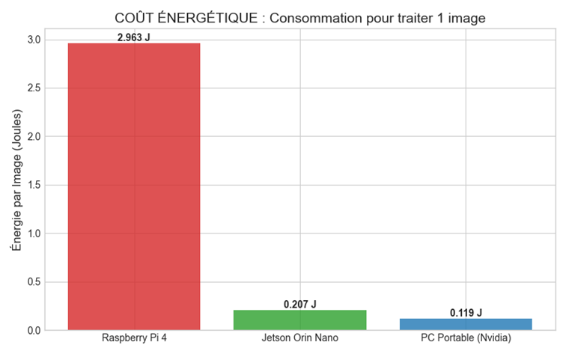
Fig 3. Coût énergétique par image traitée (Joules/Frame).
Cette métrique (Figure 3) révèle la véritable nature de l'efficacité :
- Le gaspillage de la Pi 4 : Bien que consommant peu de Watts (5.5W), sa lenteur fait qu'elle doit "travailler" pendant plus d'une demi-seconde pour sortir un résultat. Conséquence : elle consomme près de 3 Joules par image. C'est une dépense énergétique aberrante pour un résultat médiocre.
- L'économie de la Jetson : Grâce à l'accélération massivement parallèle, la Jetson traite l'image en un éclair. Le coût chute à 0.21 Joules par image.
  - Interprétation : Sur une batterie identique, la Jetson peut traiter 14 fois plus d'images que la Raspberry Pi avant épuisement.

5.5. Analyse Critique du cas PC (Biais Méthodologique)
Le PC affiche une efficacité apparente de 8.39 FPS/Watt et un coût de 0.12 J/Frame, semblant battre la Jetson. Il est impératif de nuancer ce résultat :
- La mesure PC (13.38 W) ne compte que le GPU.
- Si l'on estime la consommation réelle d'un PC portable gamer en charge (CPU + Écran + Carte Mère + Ventilateurs) à environ 80 Watts (hypothèse basse), l'efficacité réelle s'effondrerait à :

$$Efficacité_{réelle} = \frac{112 FPS}{80 W}≈ 1.4 FPS/Watt$$

- Conclusion : La Jetson (4.82 FPS/W) reste donc, de loin, l'architecture la plus efficiente énergétiquement lorsqu'on considère le système complet, ce qui est la seule métrique valide pour un robot sur batterie.
Conclusion des Résultats
Les benchmarks confirment l'hypothèse initiale du projet. L'architecture CPU généraliste (Raspberry Pi 4) est inadaptée à l'inférence de réseaux de neurones convolutionnels modernes comme YOLOv8, présentant des risques thermiques et de latence prohibitifs.
La Jetson Orin Nano s'impose comme la solution optimale. Elle ne cherche pas à rivaliser avec la puissance brute du PC, mais offre le meilleur équilibre : elle valide le critère temps réel (>30 FPS) tout en maintenant une enveloppe thermique et énergétique compatible avec l'intégration embarquée.

6. Reproductibilité et Architecture Logicielle
La validité scientifique d'un benchmark repose sur sa capacité à être reproduit par des tiers. Afin de garantir cela, nous avons structuré le projet autour de bonnes pratiques de développement logiciel, assurant que les mesures ne sont pas le fruit de configurations locales.

6.1 Structure Modulaire du Projet
Le code source a été organisé de manière modulaire pour séparer clairement la logique de mesure (Benchmark Core) des spécificités matérielles (Hardware Abstraction Layer).
L'arborescence du projet se décompose comme suit :
- /scripts : Contient les exécutables principaux (benchmark_charge.py, benchmark_plancher.py). Ces scripts sont agnostiques : ils détectent dynamiquement la plateforme et chargent les modules appropriés (ex: jtop pour Jetson vs psutil pour Pi).
- /models : Contient les binaires du réseau de neurones dans leurs formats optimisés respectifs (yolov8n.pt, yolov8n.onnx, yolov8n.engine).
- /results : Dossier de sortie standardisé où chaque exécution génère automatiquement un fichier CSV horodaté et structuré, garantissant qu'aucune donnée n'est perdue ou écrasée manuellement.

6.2 Gel des Environnements (Dependency Freezing)
L'un des défis majeurs de l'IA embarquée est la dérive des dépendances c’est-à-dire les différences de versionnages d’une machine à une autre. Une simple mise à jour mineure d'une bibliothèque peut changer les performances ou casser l'exécution (comme observé avec le conflit NumPy 2.0 sur Jetson).
Pour pallier cela, nous avons figé les environnements d'exécution exacts pour chaque cible :
- Fichiers requirements.txt dédiés : Nous avons généré des fichiers de dépendances stricts (via pip freeze) pour chaque architecture.
  - Exemple Jetson : Fixation de numpy<2.0.0 et torch==2.1.0+nv (version Nvidia).
  - Exemple Pi 4 : Fixation de onnxruntime==1.16.0.
Cela garantit que si le benchmark est relancé dans 6 mois, l'environnement logiciel sera bit-à-bit identique à celui du jour du test.

6.3. Automatisation du Workflow
Afin d'éliminer le facteur humain (variabilité du temps de réaction pour lancer/arrêter une mesure), l'ensemble du processus a été scripté :
- Scripts Shell (run_benchmark.sh) : Ils orchestrent l'exécution séquentielle des tests sans intervention utilisateur.
- Post-Traitement Automatisé : Un script Python final (generate_advanced_plots.py) agrège les fichiers CSV des trois machines, aligne les colonnes et génère les graphiques comparatifs finaux.

7. Conclusion
Au terme de cette étude comparative, nous avons pu quantifier l'impact de l'architecture matérielle sur la viabilité d'une application de robotique autonome. La question centrale était de déterminer si une plateforme généraliste à bas coût pouvait rivaliser avec des accélérateurs dédiés pour l'inférence d'un réseau de neurones moderne (YOLOv8n).
Les résultats démontrent que pour la vision par ordinateur en temps réel, le CPU est une impasse technologique. Avec 1.88 FPS et une latence supérieure à 500 ms, la Raspberry Pi 4 s'avère inapte à la navigation dynamique, saturant thermiquement et logiquement. Dans le cadre de la robotique, ce type de carte peut être utile si elle est couplée du matériel adapté tel qu’un accélérateur de type Hailo ou encore une technologie embarquant des NPU/VPU comme la Luxonis Oak-d pro.
À l'opposé, l'architecture GPU Edge de la Nvidia Jetson Orin Nano valide toutes les exigences du cahier des charges : elle délivre une performance fluide (33.8 FPS) et une réactivité immédiate (29.6 ms), le tout dans une enveloppe énergétique maîtrisée de 7 Watts.
Si le PC portable a servi de témoin de performance brute (112 FPS), son inefficacité énergétique réelle (une fois le système complet pris en compte) et ses contraintes d'encombrement le disqualifient pour un robot mobile compact. La Jetson s'impose donc comme le compromis optimal, offrant le meilleur ratio FPS/Watt (4.82), prouvant que l'avenir de la robotique embarquée réside dans la spécialisation matérielle (NPU/GPU Tensor Cores) plutôt que dans la course à la fréquence brute.
Ce projet confirme que la viabilité de la robotique autonome repose désormais sur la spécialisation matérielle. À court terme, des gains de performance significatifs pourraient être obtenus par l'optimisation logicielle, notamment via la quantification (INT8), qui permettrait d'alléger les modèles sans nécessiter de mise à niveau matérielle.

